- Alterar o nome do campo AMOUNT para QUANTITY da tabela PURCHASEITEM e realizar as devidas alterações nos fontes do sistema;

- Na tela abaixo criar rotina para permitir a alteração da quantidade pelo usuário;

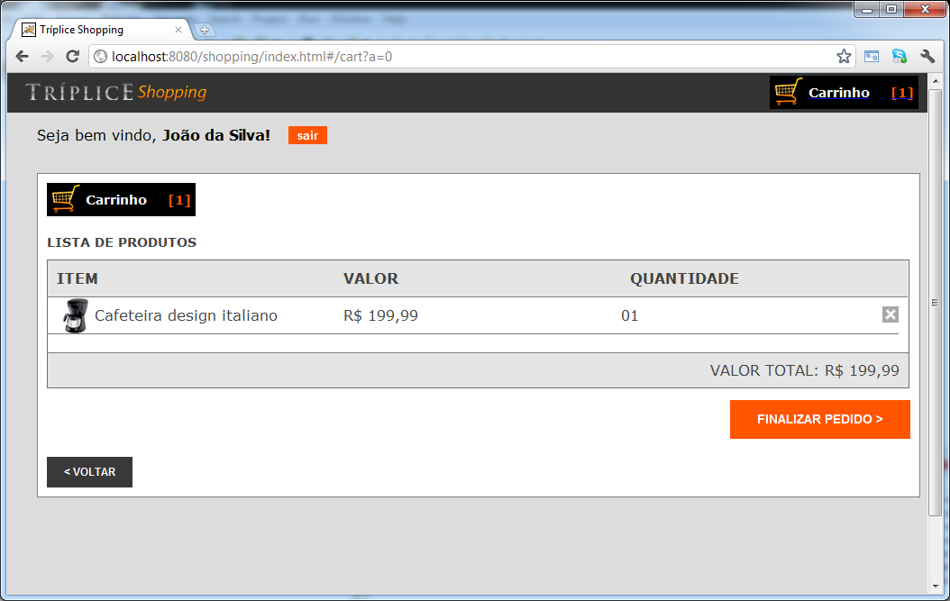
  - Ao finalizar a compra o usuário pode alterar a quantidade;
    - O usuário digita a nova quantidade para os produtos desejados;
    - Clica no botão “alterar quantidade”;
    - O sistema refaz o cálculo do valor final;
    - Realizar o cálculo apenas com quantidades acima de 0;

- Crie uma opção para o usuário digitar um código de cupom de desconto

  - Ao finalizar a compra o usuário pode digitar um código de cupom de desconto;
    - Validar se o código digitado esta na base de dados;
    - Caso encontre o código, mostrar o percentual do desconto e recalcular o pedido;
    - Caso não encontre mostrar 0 no desconto;
- As demais telas e recibos do sistema devem estar coerentes às alterações realizadas;
  - Na listagem, ao lado esquerdo, listar alterações referentes ao cupom;
    - Valor total
    - Valor do desconto
    - Valor final;
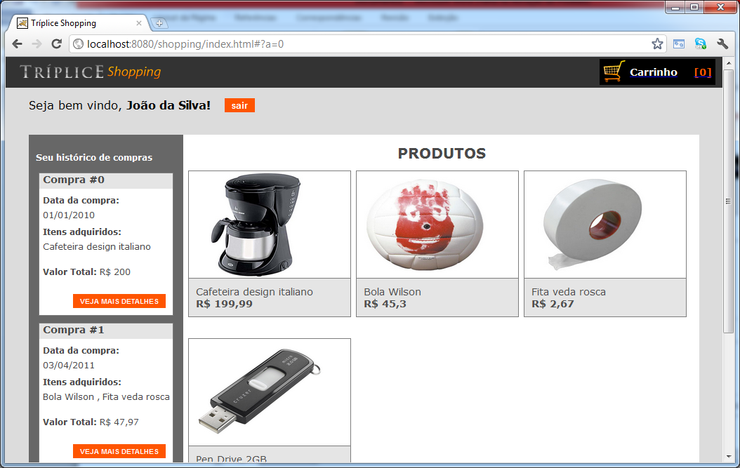
  - Na “impressão” do recibo alterar conforme a inclusão do cupom do desconto
    - Valor total
    - Valor do desconto
    - Valor final;
